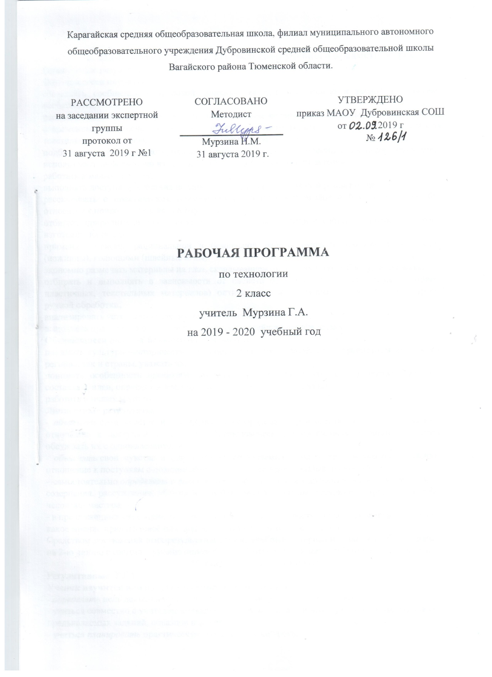

  - Планируемые результаты освоения учебного предмета, курса
Предметные результаты:
Обучающиеся научатся:
составлять сообщения о трудовой деятельности человека осенью и весной и описывать еѐ особенности;
рассказывать о наиболее распространённых в своём регионе традиционных народных промыслах, современных профессиях (в том числе профессиях своих родителей), связанных с использованием текстильных материалов, с воздушным и водным транспортом;
подбирать материалы и инструменты для работы, рационально размещать их на рабочем месте;
использовать информацию из словаря учебника при выполнении заданий;
работать в малых группах;
выполнять доступные действия по самообслуживанию (несложный ремонт одежды);
рассказывать о практическом применении природных материалов и бумаги в жизни, бережно относится к природе, как к источнику сырья;
отбирать природные и пластичные материалы, бумагу, нитки с учётом их свойств и технологии изготовления поделок;
применять приёмы рациональной и безопасной работы ручными инструментами: режущими (ножницы), колющими (швейные иглы);
экономно размечать материалы на глаз, складыванием, по клеткам, по шаблону, по линейке;
отбирать и выполнять в зависимости от свойств освоенных материалов (бумаги, природных, пластичных, текстильных материалов) оптимальные и доступные технологические приёмы их ручной обработки;
анализировать устройство изделия: выделять детали и их форму;
выполнять практическое задание с опорой на простейший чертёж, схему.
Обучающиеся получат возможность научиться:
понимать культурно-историческую ценность традиций, отражённых в предметном мире, как своего региона, так и страны, уважать их;
понимать особенность проектной деятельности и осуществлять её под руководством учителя: составлять план, определять последовательность изготовления изделия;
работать в малых группах.
Личностные результаты:
- объяснять свои чувства и ощущения от созерцаемых произведений искусства, объяснять своё отношение к поступкам с позиции общечеловеческих нравственных ценностей, рассуждать и обсуждать их с одноклассниками;
- объяснять свои чувства и ощущения от созерцаемых произведений искусства, объяснять своё отношение к поступкам с позиции общечеловеческих нравственных ценностей;
- самостоятельно определять и высказывать свои чувства и ощущения, возникающие в результате созерцания, рассуждения, обсуждения наблюдаемых объектов, результатов трудовой деятельности человека- мастера;
- в предложенных ситуациях, опираясь на общие для всех простые правила поведения, делать выбор, какое мнение принять (своё или другое, высказанное в ходе обсуждения).
Средством достижения этих результатов служат учебный материал и задания учебника, нацеленные на 2-ю линию развития – умение определять своё отношение к миру, событиям, поступкам людей.
Метапредметные результаты:
Регулятивные УУД:
Ученик научится или получит возможность научиться:
- определять цель деятельности на уроке с помощью учителя и самостоятельно;
- учиться совместно с учителем выявлять и формулировать учебную проблему (в ходе анализа предъявляемых заданий, образцов изделий);
- учиться планировать практическую деятельность на уроке;
- с помощью учителя отбирать наиболее подходящие для выполнения задания материалы и инструменты;
- учиться предлагать свои конструкторско-технологические приёмы и способы выполнения отдельных этапов изготовления изделий (на основе продуктивных заданий в учебнике);
- работая по совместно составленному плану, использовать необходимые средства (рисунки, инструкционные карты, приспособления и инструменты), осуществлять контроль точности выполнения операций с помощью сложных по конфигурации шаблонов, чертежных инструментов (средством формирования этих действий служит технология продуктивно художественно-творческой деятельности);
- определять успешность выполнения своего задания в диалоге с учителем (средством формирования этих действий служит технология оценки учебных успехов).
Познавательные УУД:
Трудовая деятельность в жизни человека
Трудовая деятельность человека осенью и весной в родном крае.
Бережное отношение к природе как к источнику сырьевых ресурсов. Мастера и их профессии; традиции и творчество мастеров в создании предметной среды (общее представление).
Распространённые виды профессий, связанных с использованием текстильных материалов, с воздушным и водным транспортом.
Общее представление о технологическом процессе
Подбор материалов и инструментов, рациональное размещение материалов и инструментов на рабочем месте, анализ информации из словаря учебника при выполнении задания, соотнесение результатов деятельности с образцом, работа в малых группах.
Элементарная творческая и проектная деятельность
Проектирование изделий: составление плана деятельности, определение последовательности изготовления изделия. Результат проектной деятельности – изделия «Бумажный змей» и «Модель парусника».
Самообслуживание
Несложный ремонт одежды (пришивание пуговиц с четырьмя отверстиями).
Ученик научится или получит возможность научиться:
Ориентироваться в учебнике: определять умения, которые будут сформированы на основе изучения данного раздела; определять круг своего незнания.
Отвечать на простые и сложные вопросы учителя, самим задавать вопросы, находить нужную информацию в учебнике.
Сравнивать и группировать предметы, объекты по нескольким основаниям; находить закономерности; самостоятельно продолжать их по установленном правилу.
Определять, в каких источниках можно найти необходимую информацию для выполнения задания.
Находить необходимую информацию, как в учебнике, так и в словарях в учебнике.
Наблюдать и делать самостоятельные простые выводы
Коммуникативные УУД:
Ученик научится или получит возможность научиться:
- донести свою позицию до других: оформлять свою мысль в устной и письменной речи (на уровне одного предложения или небольшого текста);
- слушать и понимать речь других;
- вступать в беседу и обсуждение на уроке и в жизни (средством формирования этих действий служит технология продуктивной художественно-творческой деятельности);
- договариваться сообща;
- учиться выполнять предлагаемые задания в паре, группе из 3-4 человек (средством формирования этих действий служит работа в малых группах).

2. СОДЕРЖАНИЕ УЧЕБНОГО ПРЕДМЕТА, КУРСА
Природные материалы
Практическое применение природного материала в жизни. Бережное отношение к природе как источнику сырья.
Растительные природные материалы: листья, веточки, семена и плоды растений, солома. Минеральные материалы: яичная скорлупа.
Подготовка растительных материалов к работе: сбор цветущих растений в сухую погоду, сортировка материалов по цвету, размеру, форме; хранение. Подготовка яичной скорлупы для работы.
Инструменты и приспособления для обработки природного материала: ножницы, кисточка для клея, карандаш, подкладная дощечка. Приёмы рационального и безопасного использования ножниц.
Основные технологические операции ручной обработки природного материала: разметка деталей на глаз, резание ножницами, капельное склеивание деталей и по всей поверхности, окрашивание, отделка аппликацией, сушка.
Практические работы: изготовление аппликаций по рисункам.
Пластичные материалы
Пластилин и его свойства: пластичность, способность сохранять форму. Инструменты и приспособления для обработки пластилина: стеки, подкладная дощечка.
Основные технологические операции ручной обработки пластилина: сплющивание (расплющивание), прижимание.
Практические работы: лепка моделей предметов живой природы (грибов), декоративных композиций по рисункам.
Бумага.
Практическое применение бумаги в жизни. Виды бумаги, используемые на уроках: цветная для аппликаций, для принтера, копирка, альбомная. Свойства бумаги: цвет, прозрачность, толщина. Выбор материала для изготовления изделия с учётом свойств по его внешним признакам. Экономное расходование бумаги при разметке: на глаз, складыванием, сгибанием, по шаблону, по клеткам, по линейке. Использование измерений для решения практических задач: виды условных графических изображений – простейший чертёж, схема. Назначение линий чертежа (контурная, размерная, линии надреза и сгиба). Чтение условных графических изображений. Разметка деталей с опорой на простейший чертёж. Изготовление изделий по рисунку, простейшему чертежу, схеме.
Инструменты и приспособления для обработки бумаги: карандаш простой, ножницы, фальцовка, линейка, кисточка для клея, шаблон, подкладной лист. Приёмы рационального и безопасного использования ножниц.
Основные технологические операции ручной обработки бумаги и картона: разметка, надрезание, вырезание, гофрирование, сгибание, сборка и соединение деталей (клеевое, ниточное, кнопкой), отделка аппликацией, сушка.
Практические работы: изготовление конвертов, новогодних игрушек, этикеток, гофрированных подвесок-кукол, рамок.
Текстильные материалы.
Практическое применение текстильных материалов в жизни. Виды тканей, используемых на уроках: ткани растительного происхождения (хлопчатобумажные и льняные). Лицевая и изнаночная сторона тканей. Экономное расходование ткани при раскрое от сгиба по выкройке прямоугольных деталей.
Нитки и их назначение. Свойства ниток: цвет, прозрачность, толщина.
Инструменты и приспособления для обработки текстильных материалов: иглы швейные и для вышивания, булавки с колечком, ножницы, портновский мел, выкройка. Приёмы рационального и безопасного использования игл и булавок.
Основные технологические операции ручной обработки текстильных материалов: отмеривание нитки, закрепление конца нитки узелком, раскрой деталей по выкройке, резание ножницами, сшивание деталей из ткани и украшение изделий ручным швом «вперёд иголку», обработка края ткани швом «через край», вышивание швом «вперёд иголку с перевивом», наматывание ниток на кольца, связывание ниток в пучок. Практические работы: изготовление мешочков для хранения предметов, одежды для соломенных кукол, игрушек из помпонов.
Конструирование и моделирование.
Общее представление о современном транспорте, используемом человеком в воздухе и на воде (назначение, исторические аналоги, общее представление о конструкции).
Изделие, деталь изделия.
Конструирование и моделирование несложных технических объектов по схеме и простейшему чертежу.
Практические работы: создание вертушек и моделей самолётов, динамической модели.

- Тематическое планирование с указанием количества часов, отводимых на освоение каждой темы

№ п/п | Название разделов, тем | Кол-во часов
1. | Природные материалы. | 16
2. | Пластичные материалы. | 2
3. | Бумага. | 8
4 | Текстильные материалы | 5
5 | Конструирование и моделирование. | 3
 | Всего | 34

